**Лабораторна робота 9**

**Розробка тривимірних об’єктів у Illustrator**

**1. Ефекти групи 3D: Extrude & Bevel (*Створення об'ємних об'єктів за допомогою витягування*)**

Ефекти групи 3D є ефектами імітації тривимірної графіки, що дозволяють створювати об'ємні фігури на базі векторних об'єктів. За допомогою ефекту Витягування і скосу (фаски) (*Extrude&Bevel*) (команд **Effect**\**3D\Extrude & Bevel** – Ефект\Об'ємне зображення\Витягування та скіс)) можна розширити плоский двовимірний об'єкт уздовж третьої просторової осі *Z* і надати об'єкту візуальну глибину. При побудові передбачається, що вісь *Z* проходить перпендикулярно площині, в якій розташований вихідний двомірний об'єкт, проте потім положення цієї осі в просторі може бути змінено необхідним чином, що регулюється в діалоговому вікні налаштування (рис. 1).

Для демонстрації просторового положення результату обробки об'єкту у вікні параметрів ефекту є спеціальний індикатор положення, що являє собою куб в кільці. Вихідний об'єкт завжди розташований на фасадній грані куба, яка в полі попереднього перегляду зафарбована блакитним кольором, а інші грані – сірим. Положення куба в просторі визначаеться значенням параметру Позиція (*Position*), який має великий вибір фіксованих положень, або довільним обертанням куба за допомогою миші. В такому випадку куб на індикаторі можна обертати навколо одного з видимих ребер. Інший доступний спосіб – уведення числових значень кута повороту об'єкта щодо будь-якої з осей у відповідні поля групи параметрів Позиція (*Position*), розташовані правіше індикатора.

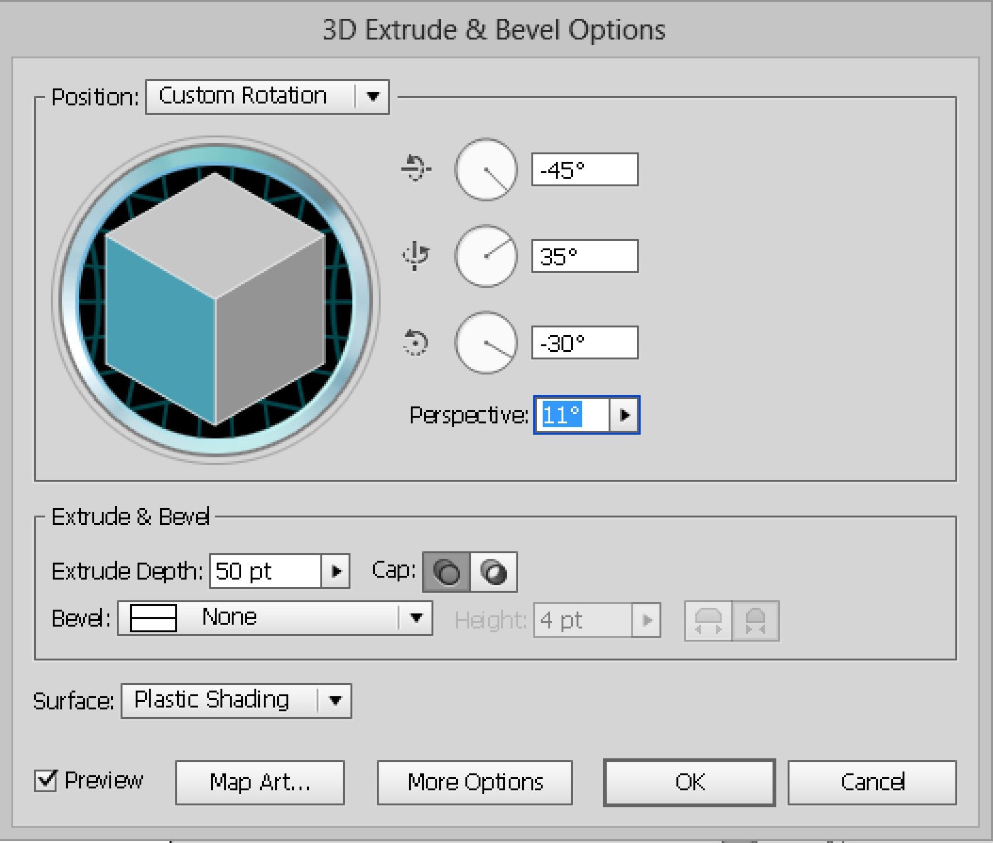

**Рис. 1. Налаштування ефектів 3D**

**Параметри**:

**Position**(Позиція). Дозволяє вибирати, як обертати об'єкт, і перспективу.

**Extrude & Bevel** (Витягування і скіс). Визначає глибину об'єкта і межі, додається або прибирається скіс.

**Surface** (Поверхня). Створює широку гамму поверхонь, від тьмяної і безтіньової матової до блискучої і з підсвічуванням, і як пластмаса.

**Lighting** (Освітлення). Дозволяє додати одне або декілька джерел світла, змінюється інтенсивність освітлення, колір тіней об'єкта і переміщає джерела світла навколо об'єкта.

**Map** (Відображення). Поміщає малюнки на поверхню об'ємних об'єктів.

**Extrude Depth** (Довжина витягування) Встановлює глибину об'єкта, використовуються значення від 0 до 2000.

**Cap** (Кінці). Визначає, чи повинен об'єкт виглядати суцільним (Відображати кінці) або порожнистим (Не відображати кінці).

**Bevel** (Скіс) Застосовує вибраний тип скосу грані вздовж осі глибини (осі Z) об'єкта.

**Height** (Висота) Встановлює висоту від 1 до 100. Занадто велика висота скосу для об'єкта може викликати самоперетин об'єкта і привести до непередбачуваних результатів.

**Bevel Extent Out** Додає скіс до початкової фігурі об'єкта.

**Bevel Extent In** Вирізає скіс з початкової фігури об'єкта.

Цифровий показник параметру **Перспектива (*Perspective*)** визначає розмір кута, під яким сходяться бічні грані тривимірного зображення об'єкту, створюючи ефект перспективи.

Група параметрів **Витягування і фаски (*Extrude&Bevel*)** визначає тип бічних поверхонь побудови: у полі **Глибина витягування (*Extrude Depth*)** задається ширина бічних поверхонь у пунктах (0–2000 pt). Перемикач **Верхня площина (*Сар*)** дозволяє вибирати вид створюваної фігури: а) – суцільне об'ємне тіло (*Turn cap on for solid appearance*), б) – порожниста оболонка (*Turn cap off for hollow appearance*) (рис. 2: а,б). Якщо товщина контуру перевищує 1 *pt*, фігура має вигляд двох вкладених один в одного стрічкових контурів, відстань між якими визначаєте товщиною контуру (рис. 2: в).

*Будь-яке цифрове значення параметру Перспектива (Perspective), відмінне від нуля, автоматично змінює фіксоване положення в списку Позиція (Position) на Довільний обертання (Custom Rotation)*

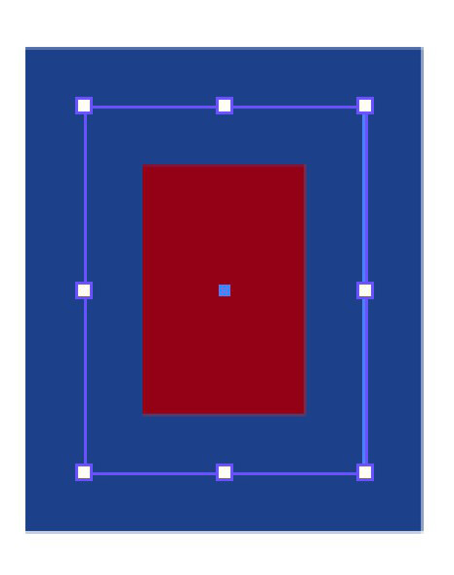 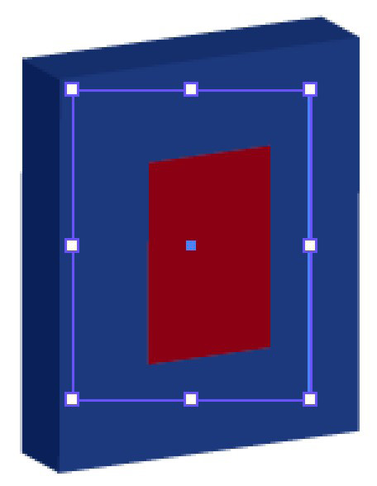 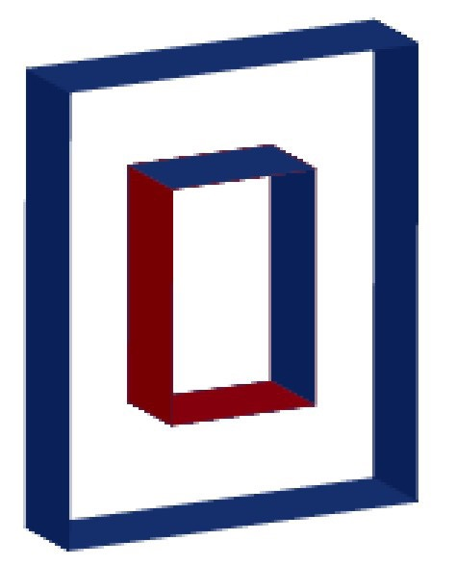

а) б) в)

**Рис. 2.**

У списку **Фаска (*Bevel*)** вибирається форма фаски, що наноситься на лицьову поверхню створюваної фігури, а глибина задається параметром **Висота (*Height*)** в пунктах. При установці розташованого правіше перемикача в положення *Bevel Extent Out: Bevel is added to original object* фаска додається за рахунок збільшення розмірів вихідного об'єкта, при цьому його заливка і обведення контуру зберігають початковий вигляд, а скошені грані просто додаються до об'єкта зовні. При установці перемикача в положення *Bevel Extent In: Bevel is subtrected from original object* фаска утворюється за рахунок вирізки її на вихідному об'єкті, при цьому зовнішній розмір об'єкту зберігається (рис. 3: а,б).

Якщо в цьому випадку глибина фаски перевищить товщину обведення вихідного об'єкта, результат може виявитися непередбачуваним.

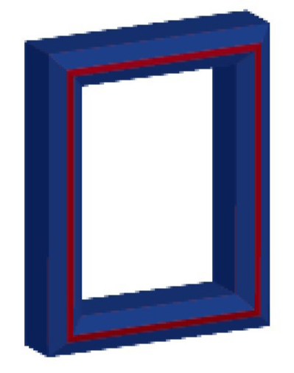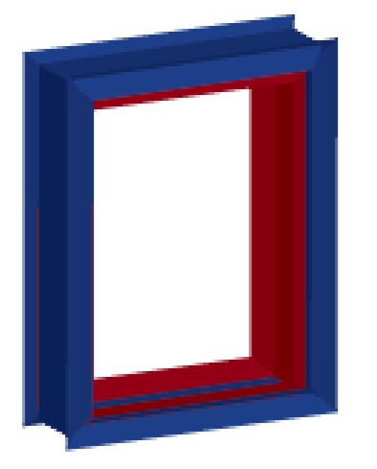

а) б)

**Рис. 3.**

Додаткова група налаштувань **Поверхня (*Surface*)** дозволяє вибрати необхідний варіант нанесення тіні на поверхню створюваної фігури: пластичне затінення (*Plastic Shading*), дифузне затінення (*Diffusion Shading*), відсутність тіней (*No Shading*) або відображення фігури у вигляді дротового каркаса (*Wireframe*), а також задати положення джерела світла. Кнопка *Move selected light to back/to front of object* дозволяє перемістити обраний джерело світла в положення за чи перед об'єктом відповідно, а кнопки *New Light* і *Delete Light* призначені для додавання і видалення нових джерел світла.

**2. Эфект Revolve (*Створення об'ємних об'єктів обертанням*)**

Для створення об'ємних фігур використовується інструмент **Обертання (*Revolve*)**, який повертає вихідний об'єкт навколо вертикальної осі на кут від 0 до 360° .

Інструмент Обертання повертає контур або профіль навколо осі y (осі обертання). Оскільки вісь обертання фіксована вертикально, то зазвичай для зображення половини профілю необхідного об'ємного об'єкта у вертикальному і фронтальному положенні використовують відкритий або замкнутий контур. Потім положення об'ємного об'єкта можна обертати в діалоговому вікні ефектів.

Створюється об'єм об'єктів за допомогою команди **Effect\3D\Revolve (**Ефект\Об'ємне зображення\Обертання).

Налаштування параметрів ефекту здійснюється в діалоговому вікні *Revolve Options*, Велика частина параметрів груп **Позиція і Поверхня (*Position, Surface*)** не відрізняється від параметрів *Extrude&Bevel Options*, дозволяє вибирати, як обертати об'єкт, і перспективу. У групі параметрів Поворот (*Revolve*) визначаються характеристики повороту вихідного об'єкта (як обертати контур навколо об'єкта, щоб перетворити його в тривимірний): індикатор і поле введення **Кут (*Angle*)** дозволяють задати необхідний кут повороту. Параметр **Зсув (*Offset*)** визначає відстань від осі обертання до краю об'єкта (0-1000 *pt*), а список від (*from*) вибирається значення, що визначає сторону об'єкта, поряд з якою знаходиться ця вісь.

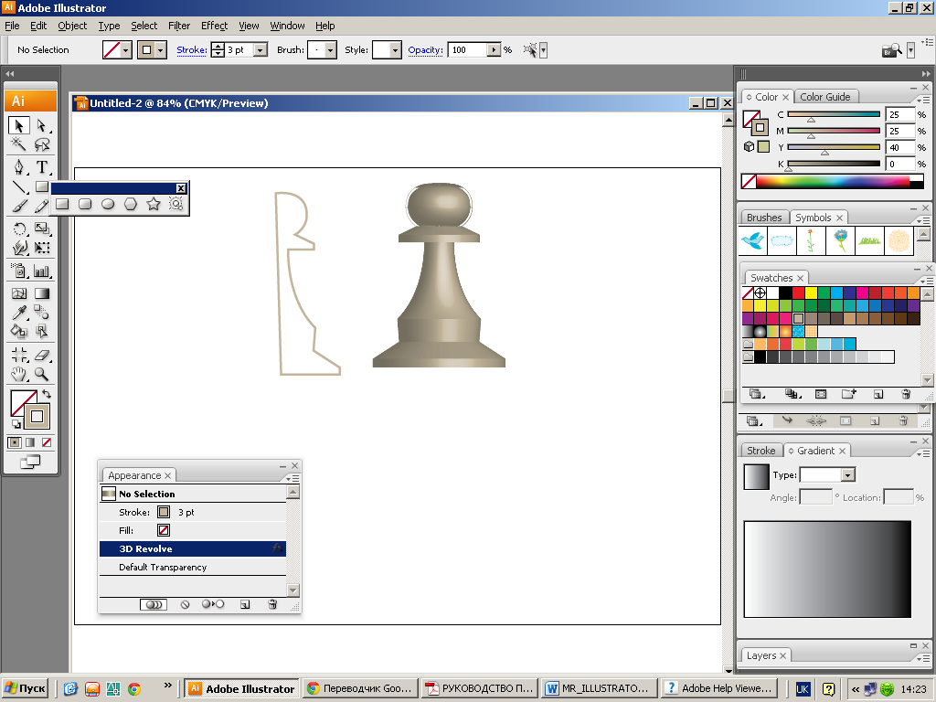

***Відображення малюнка на об'ємному об'єкті***

Будь-який об'ємний об'єкт складається з безлічі поверхонь. На кожну грань об'ємного об'єкта можна проектувати плоскі малюнки. На об'ємні об'єкти можна відображати тільки малюнки, що зберігаються на панелі "Символи". символами можуть бути будь-які об'єкти Illustrator, в тому числі контури, складові контури, текст, растрові зображення, сітки і групи об'єктів.

Розміщення малюнка на об'ємній поверхні:

1. Виділити об'ємний об'єкт.

2. Для ефекту ,,Обертання”, або ,,Витягування та скосу” відкрити додаткову опцію **Map Art** (Проектування).

3. Виберіть у меню "Символ" малюнок для проектування на обрану поверхню.

4. Поверхню об'єкта, на яку потрібно спроектувати малюнок, обирають кнопками першої, попередньої, наступної і останньої поверхні або ввести номер поверхні в текстове поле

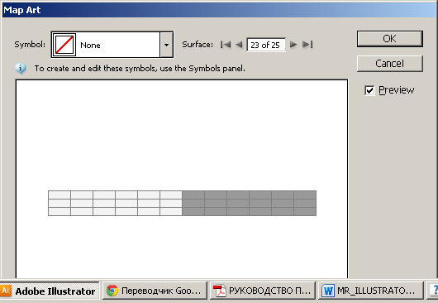

5. Світло-сірим кольором пофарбовані видимі в даний момент поверхні. Темно-сірим кольором позначені поверхні, невидимі при поточному положенні об'єкта. Після вибору в діалоговому вікні поверхні вона у вікні документа забарвлюється червоним по контуру.

6. Для переміщення символу встановлюють курсор всередині рамки і перетягують його. Для масштабування – бічний або кутовий маркер. Для повороту – назовні і ближче маркер , обмежувальної рамки.

Щоб змінити розмір спроектованого малюнка відповідно до розміру вибраної поверхні, потрібно натиснути кнопку **Scale to Fit** (Масштабувати за розміром).

Кнопку **Clear** (Очистити) – видалити малюнок.

Прапорець **Shade Artworc** (Реалістичні тіні) – накласти тіні і використовувати джерела світла об'єкта на спроектованому малюнку.

Прапорець **Invisible Geometry** (Невидима структура) використовується щоб вивести на екран тільки спроектовані малюнки, без геометрії об'ємного об'єкта.

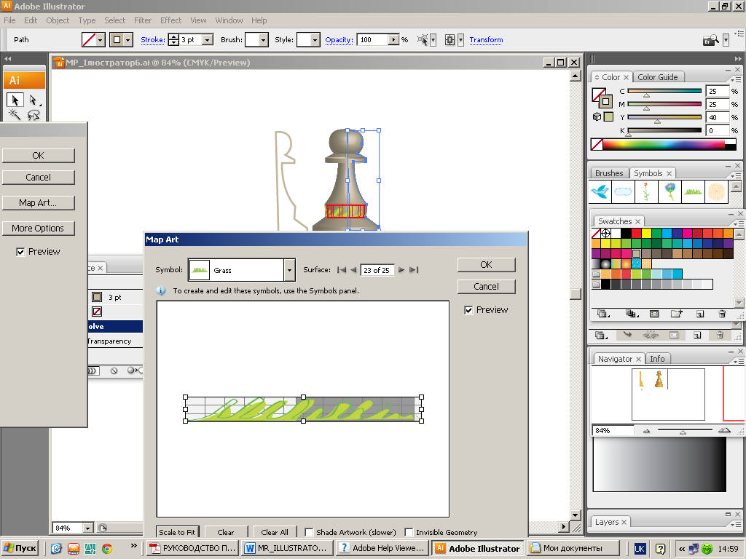

**Приклад.** Створення тривимірного об’єкту із малюнком на поверхні у Illustrator

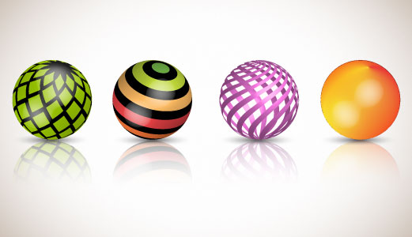

Почнемо з визначення структури для нашого об'єкта.

Створимо кілька барвистих, рівномірно розташованих прямокутників.

З них потрібно створити символ, тому виберемо їх всіх і перетягуємо їх до Symbols Panel.

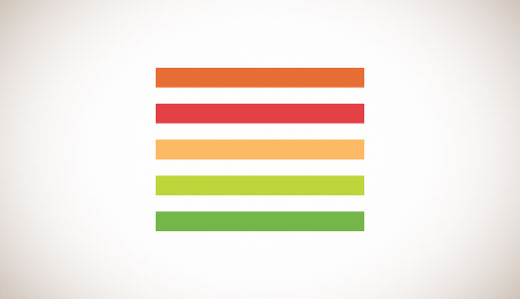

Намалюємо коло і видалимо одну з точок прив'язки. Таким чином залишиться тільки половина кола. Зафарбуйте її чорним кольором.

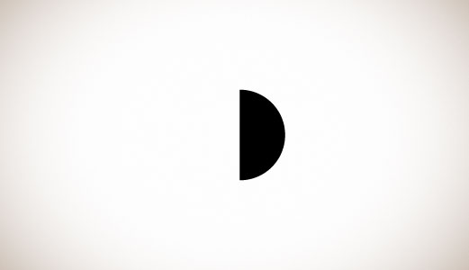

Виберемо об'єкт, який щойно створили, і переходимо до Effect > 3D > Revolve, щоб створити чорну сферу.

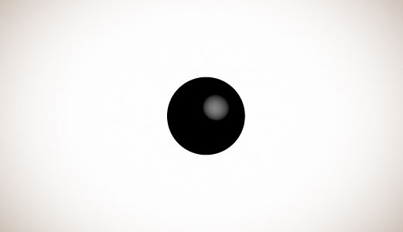

В опції Revolve виберемо Map Art, і з меню, що випадає виберемо символ, який ми тільки що створили (кольорові смужки).

Корегуємо ширину, висоту і обертання символу. Важливо вибрати пункт Shade Artwork, інакше світло, який ми будемо налаштовувати на наступному кроці, не буде зачіпати смуги, і все буде виглядати незграбним.

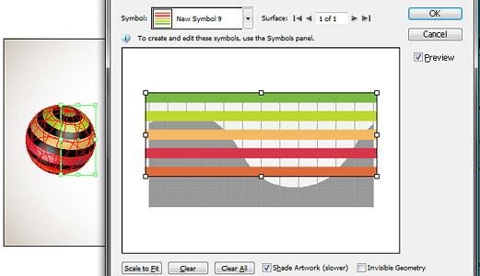

Потрібно налаштувати опцію освітлення. Увімкнемо Plastic Shading, тому що вона дасть вищу якість. Додамо ще деякі вогні. Також важливий параметр Blend Steps - чим більше, тим вище якість. Якщо Ваше зображення буде маленьким, залиште 25, але якщо Ви потребуєте зображенні великого розміру, то потрібно збільшити до максимуму.

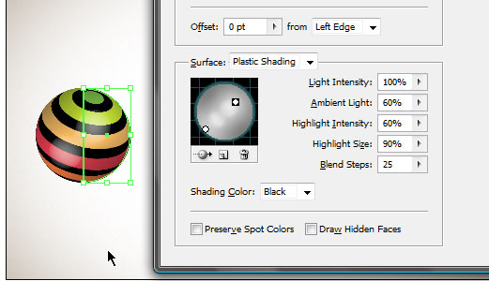

Тепер можна поекспериментувати з різними структурами і налаштуваннями освітлення.

Сфера з орнаментом з прямокутників і вогнями.

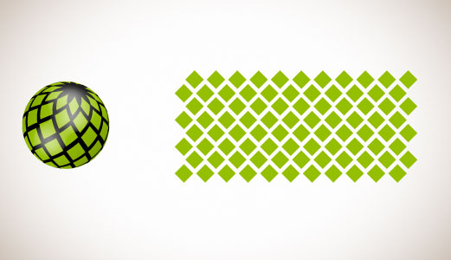

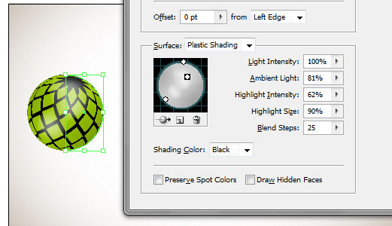

Такий зразок орнаменту можна зробити, поміщаючи декілька рядів квадратів як на рисунку нижче. Використовуйте Object > Transform Each, щоб обертати кожен квадрат індивідуально.

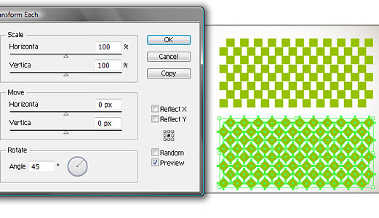

Наступний об'єкт був створений з діагональними лініями, які зігнуто за допомогою ефекту Effect > Wrap > Arc. Щоб зробити сферу частково прозорою, використано "Invisible Geometry", це галочка у вікні Effect > 3D > Revolve > Map Art.

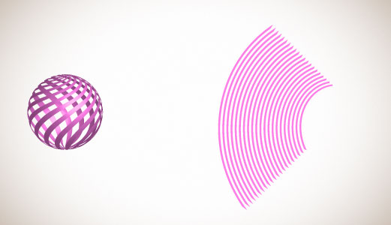

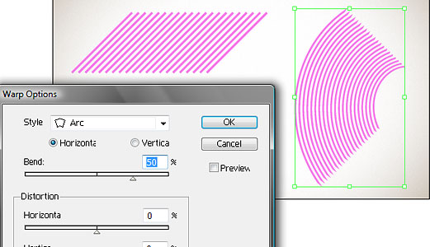

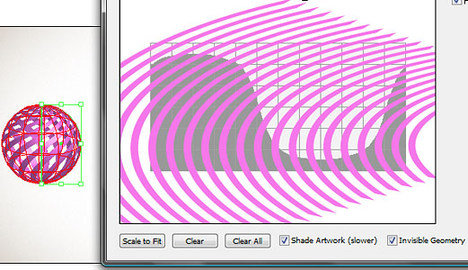

Наступній сфері надано простий лінійний градієнт. Також змінений колір штрихування (Shading color) в опціях освітлення, щоб дати сфері хороший червоний відтінок.

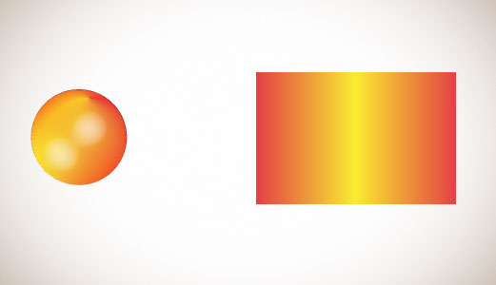

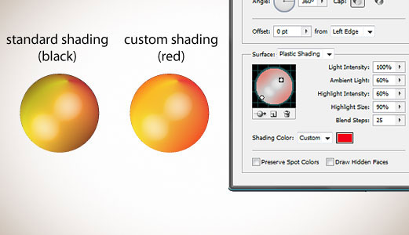

Тепер створимо тінь. Намалюємо два еліпса, як на рисунку нижче. Зробимо маленький чорним, більший білим. Встановимо для великого прозорість в 0%. Виділимо обидва овали.

Використовуйте інструмент Blend, щоб з'єднати ці два еліпси і встановити змішування (Spacing) у «Smooth Color» (Ви можете зробити це, двічі клацаючи по інструменту Blend).

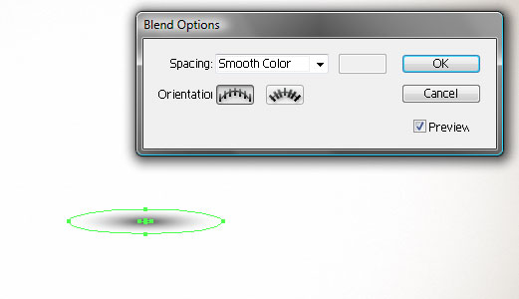

Щоб створити відображення копіюємо сферу і перенесемо її на передній план (ctrl / cmd + F). Виберемо копію і перейдемо в Object > Expand Appearance. Після цього помістимо її вертикально і нижче попередньої сфери.

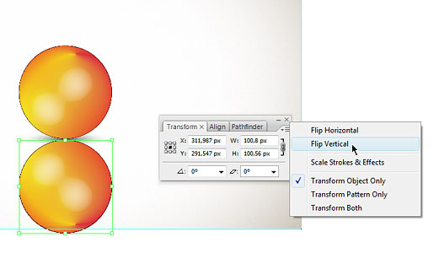

Створимо прямокутник за розмірами сфери і заповнимо його біло-чорним градієнтом.

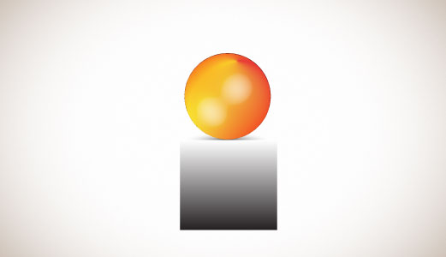

Виберемо відображену сферу і прямокутник. Перейдемо до панелі Transparency і виберемо Make Opacity Mask.

Можна натиснути на зменшене зображення маски і поекспериментувати з градієнтом.

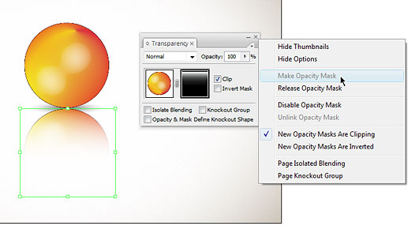

**Завдання для самостійного виконання**

Створити сцену 3D-шахів за допомогою 3D Revolve Tool і градієнтних масок. Це завданняня призначене для того, щоб навчитись користуватись 3D Tool в Illustrator.

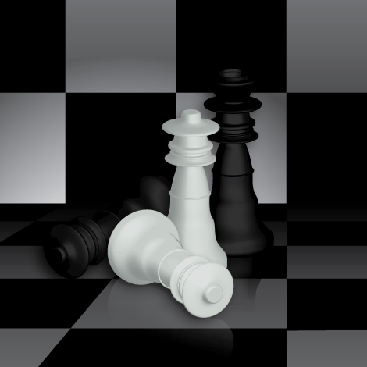

**Крок 1**

Почніть малювати фігуру, як на зображенні нижче. Важливо уявити собі, як виглядають обриси шахової фігури. Звичайно, є багато типів і форм, тому вибирайте той, який вам подобається.

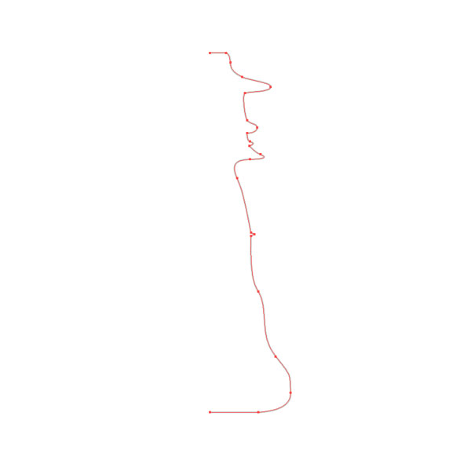

**крок 2**

Нам потрібно налаштувати наш колір для шахової фігури, тут обрано білий. Але для того, щоб отримати градієнт, а не тільки яскравий білий колір, обрано брудно-сірий колір. Зверніть увагу, що контур встановлений на 1pt.

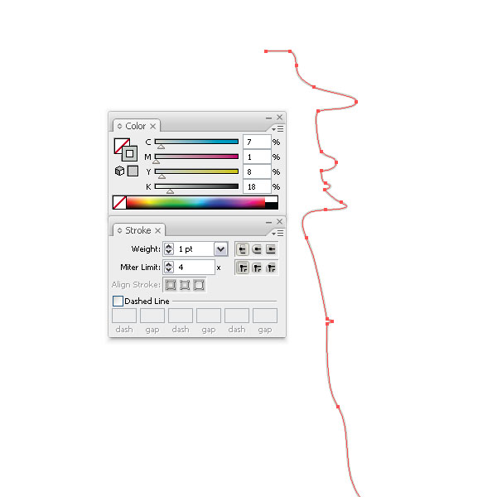

**крок 3**

Після обрання форми, перейдіть до Effect> 3D> Revolve. Застосувати налаштування, як на зображенні нижче. Крім того, налаштуємо освітлення, натиснувши на кнопку New Light> OK.

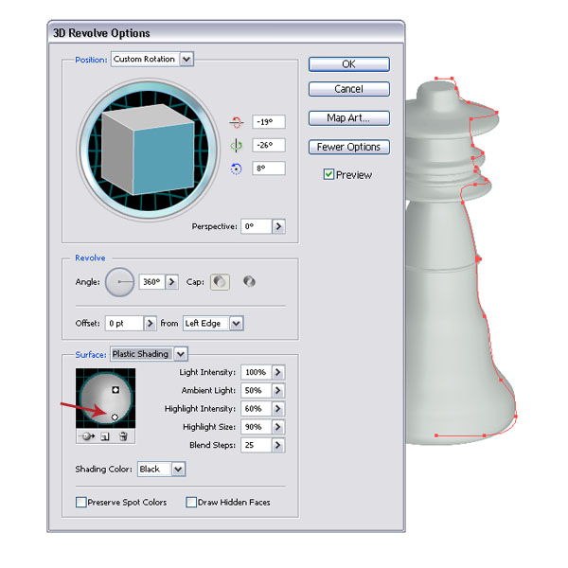

**крок 4**

Додайте Тінь і переконайтеся, що у вас є протилежні значення у полях зсуву по X і Y. Виберіть режим Multiply.

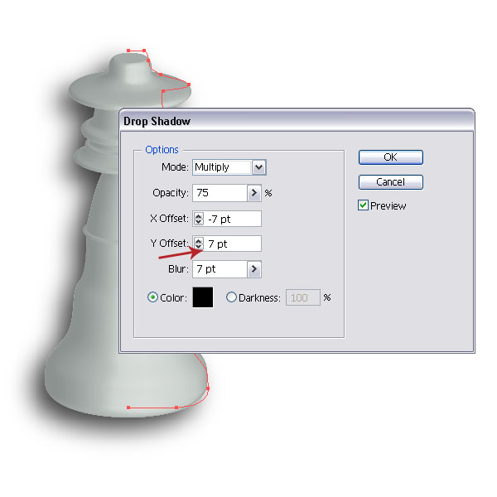

**крок 5**

Зробіть копію 3D-форми і помістіть її вниз. Потім відкрийте ефект 3D Revolve і через Зовнішній вигляд палітри (Appearance Palette) поміняйте налаштування таким чином, щоб шахова фігура виглядала так, ніби її перекинуто. Додати кілька нових відблисків.

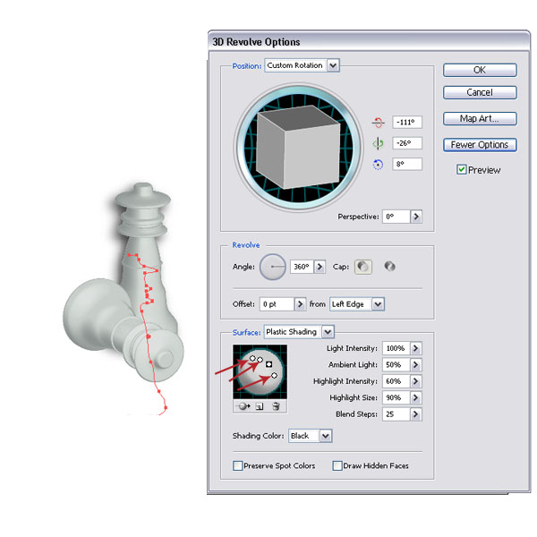

**крок 6**

Далі ми додамо тіні.

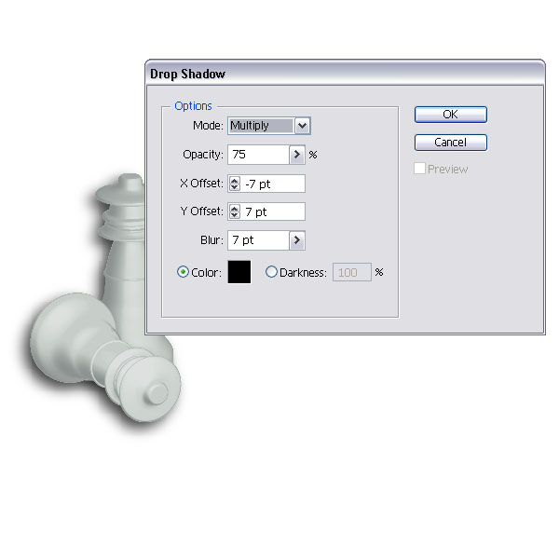

**крок 7**

Створіть прямокутник в якості фону і залийте його чорним кольором, а потім помістіть його позаду всіх форм.

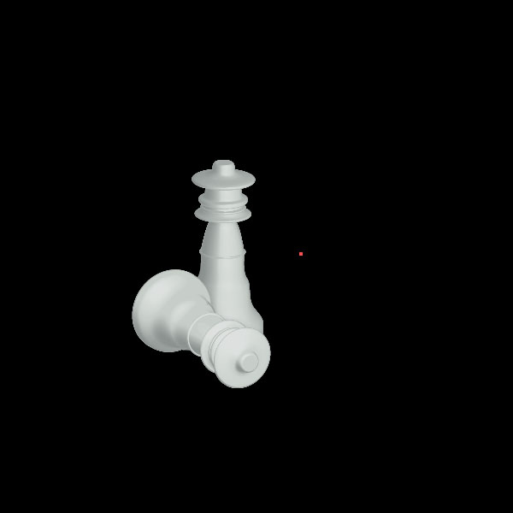

**крок 8**

Тепер зробіть ще одну копію першої шахової фігури, змініть колір обведення (Stroke) на чорний. Тепер відкрийте ефект 3D Revolve і змініть розміщення ще раз. Додайте кілька відблисків, щоб вивести ще одну перекинуту фігуру.

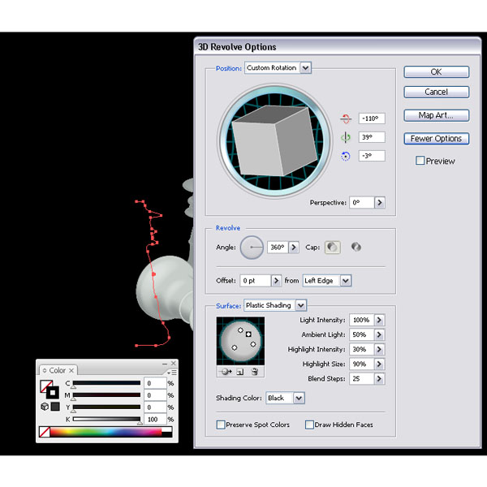

**крок 9**

Тепер додайте ще тінь (Drop Shadow).

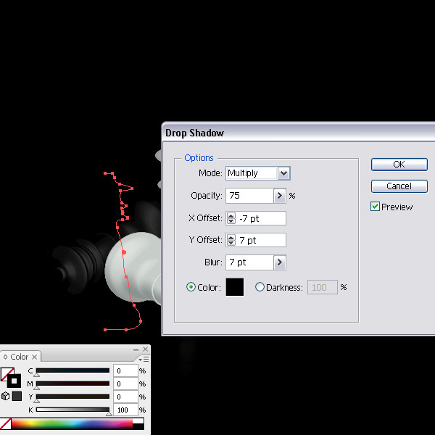

**крок 10**

Тепер намалюємо шахову дошку. Створимо квадрат за допомогою інструменту Прямокутник (Rectangle Tool (M)). Ви можете зробити це, утримуючи клавішу Shift + Alt.

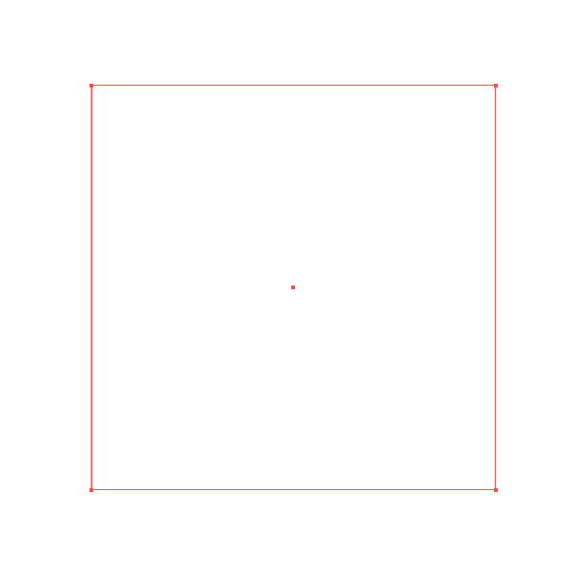

**крок 11**

Після обрання фігури, перейдіть до Object> Path>Split into Grid (Розділити на сітку) і застосуйте однакові налаштування для рядків і стовпців. Переконайтеся, що ви встановите ширину жолоба (gutter) 0.

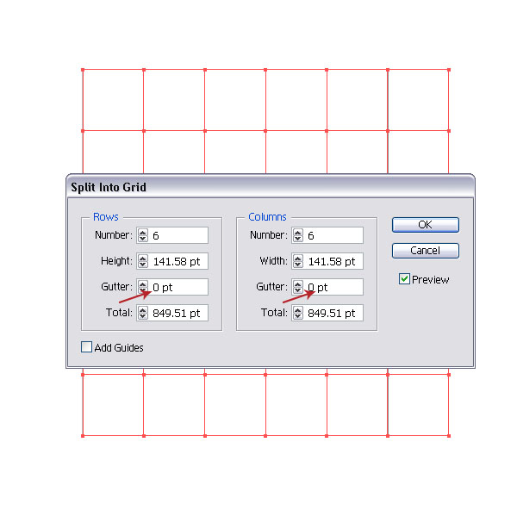

**крок 12**

Ось наша шахова сітка.

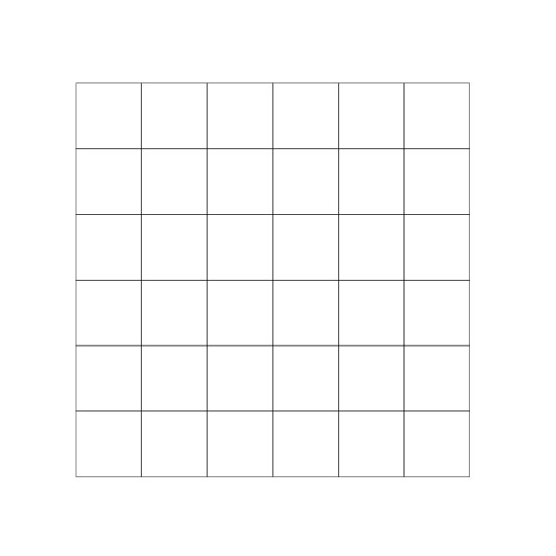

**крок 13**

Потім після створення форми сітки, перейдіть до Object> Live Paint> Make (Alt + Ctrl + X)

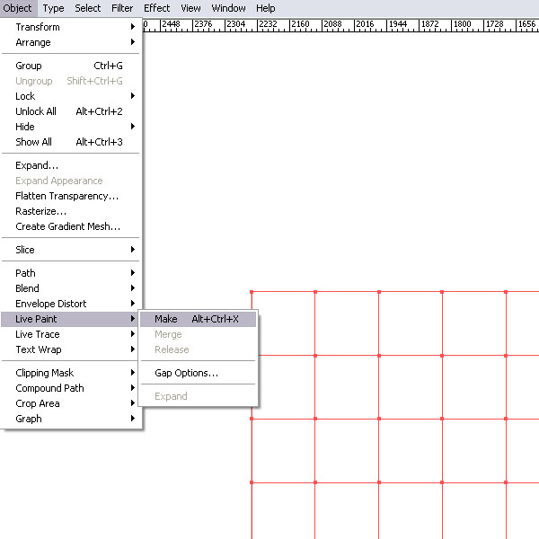

**крок 14**

Потім оберіть Швидку заливку (K) (Live Paint Bucket) і встановіть колір обведення (Stroke Colour) на відсутній, і колір заливки (Fill Colour) на чорний.

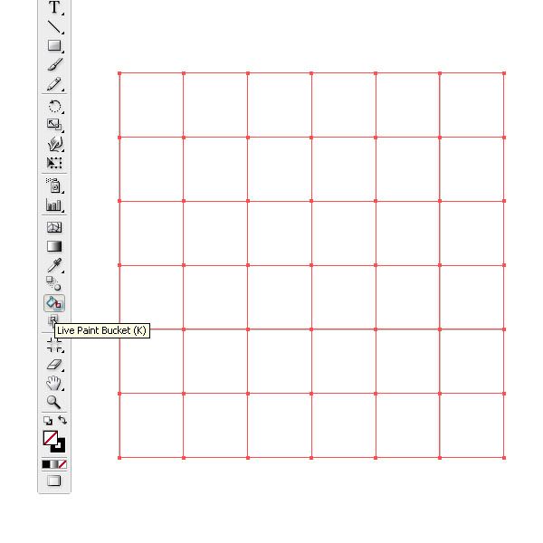

**крок 15**

Для зафарбовування можете скористатися Live Paint Bucket (K) переміщаючи інструмент по квадратикам і кольори на потрібні.

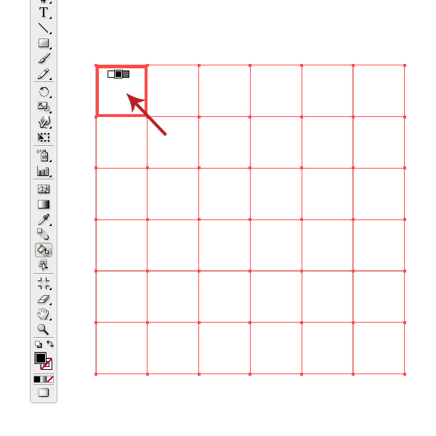

**крок 16**

Почніть зафарбовувати кожен другий квадрат у сітці чорним.

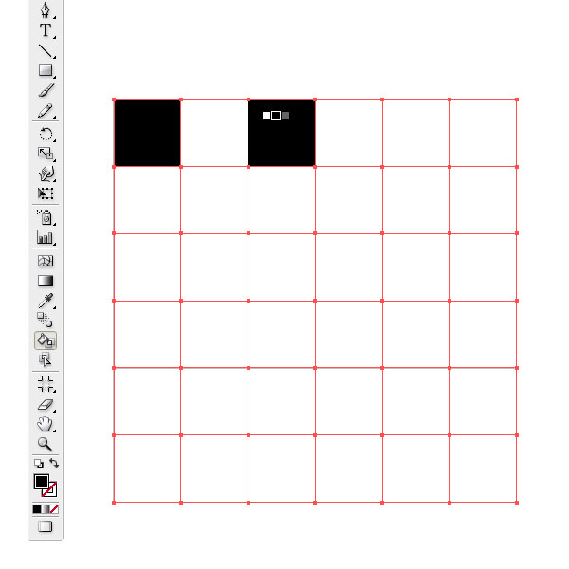

Отримуємо таку дошку:

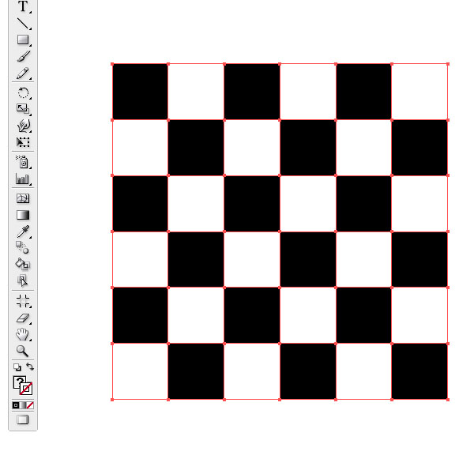

**крок 17**

Тепер виберіть шаблон шахової дошки і помістіть його позаду шахових фігур згори над чорним тлом. Помістіть його трохи вище, як показано на малюнку.

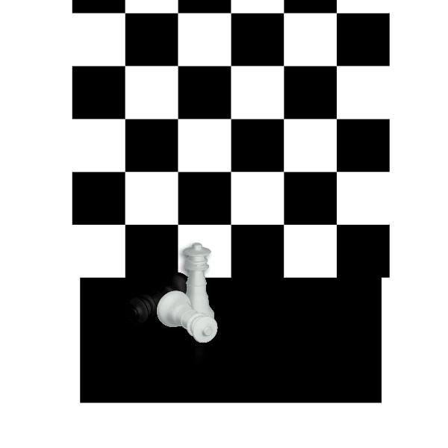

**крок 18**

Створіть великий прямокутник, а потім залийте його лінійним градієнтом від чорного до білого, і встановіть кут на -90 градусів.

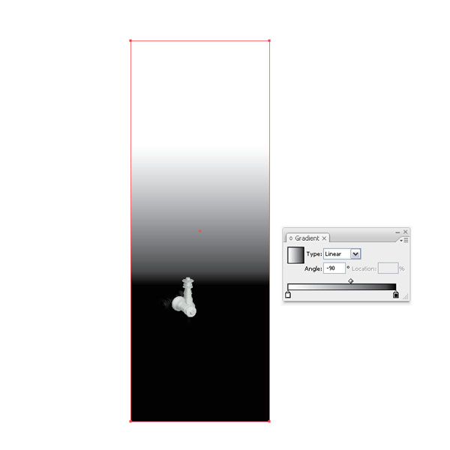

**крок 19**

Виберіть прямокутник і шаблон шахової дошки та застосуйте Opacity Mask, щоб затемнити сцену.

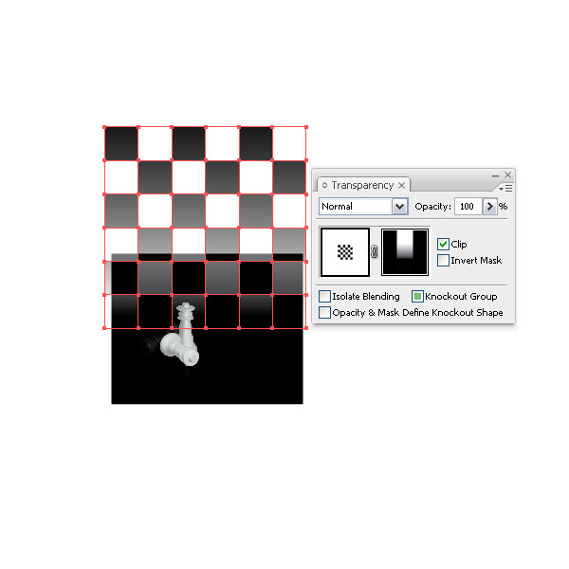

**крок 20**

Використайте копію шахової дошки (крок 17) і помістіть її нижче інших. Потім масштабувати пропорційно вибравши Scale Tool (E), а потім виділивки на кут натиснути Ctrl + Shift + Alt і перетягнути в потрібному напрямку. Для вибору правильної перспективи, можливо, доведеться використати трохи більший масштаб.

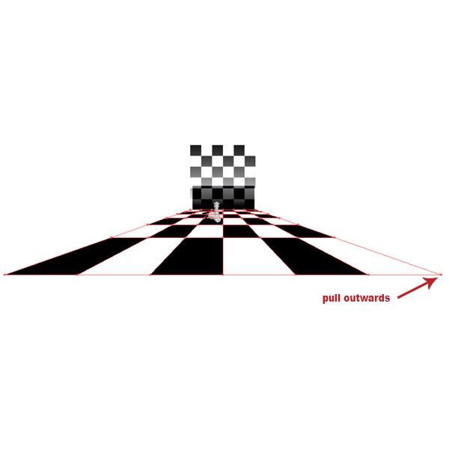

**крок 21**

Застосувати Opacity Mask, як ми робили в кроці 19.

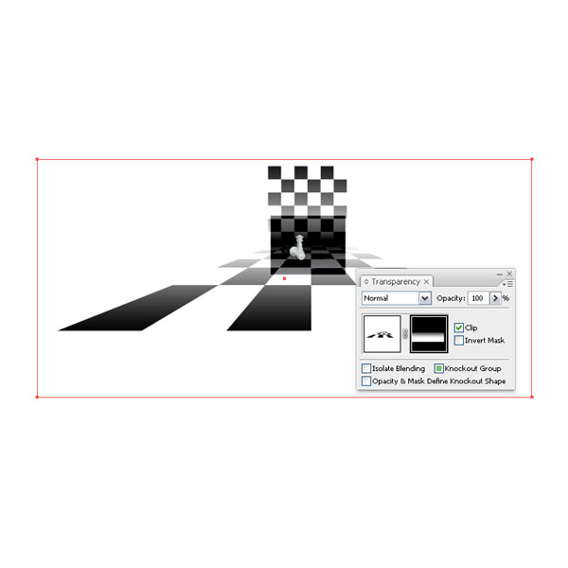

**крок 22**

Скоригуйте вирівнювання підлоги і стін, щоб вони виглядали належним чином.

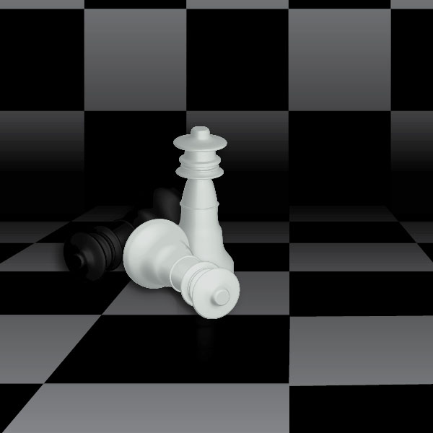

**крок 23**

Додайте відображення шахової фігури, що розміщена попереду. Ви можете зробити це, зробивши копію шахової фігури і застосувавши Opacity Mask. Переконайтеся, що ви помістили копію під видимою шаховою фігурою.

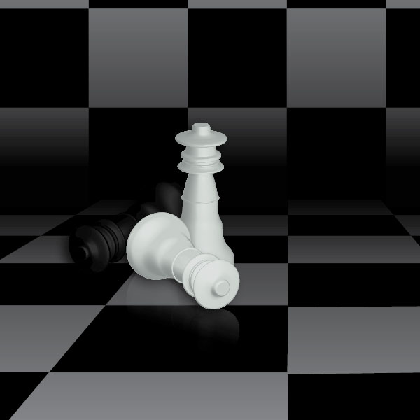

**крок 24**

Можнадодатище одну шахову фігуру, яка відрізняється від перших, трохи більшого розміру і іншої форми. Додайте ще більше відображень, так само, як на кроці 23.